

**ОТЧЕТ О ВЫПОЛНЕНИИ**

**лабораторной работы № 8**

Выполнил: ст.гр. 3-ИСП-11-22

Евсеев Д.А.

Специальность: 09.02.07 Информационные системы и программирование

Проверил: преп. Карташова Ю.С.

Москва

2024

**Тема:** Проверка наличия и сроков действия сертификатов.

**Цель:** познакомиться с вопросами использования цифровых сертификатов.

**Ход работы.**

Сертификаты SSL

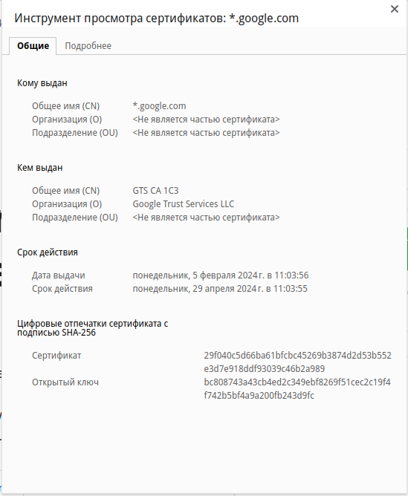

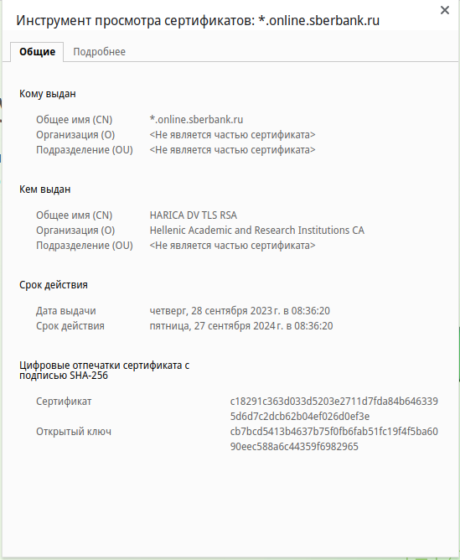

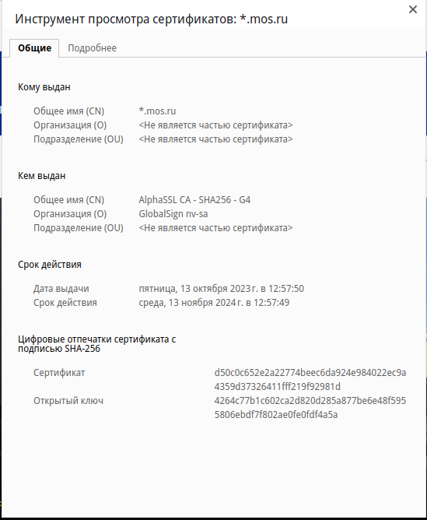

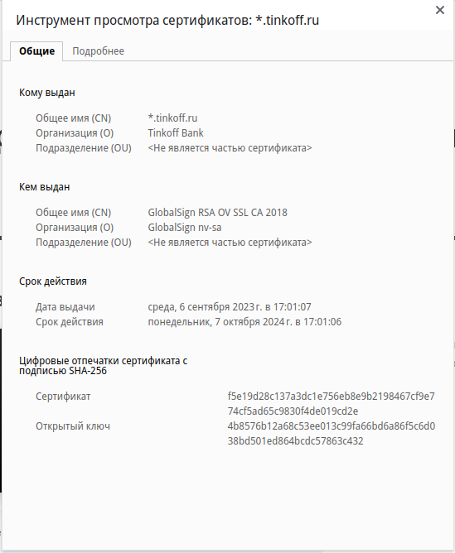

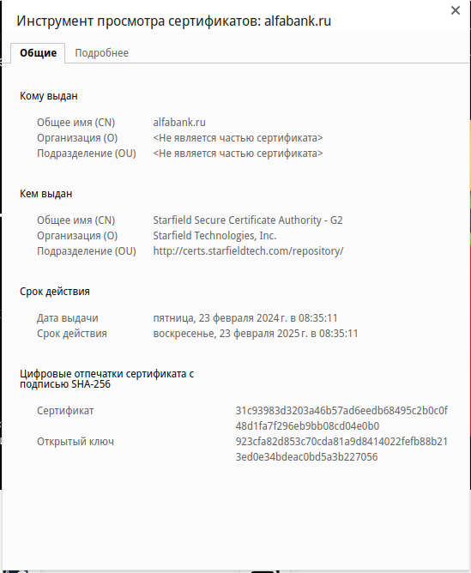

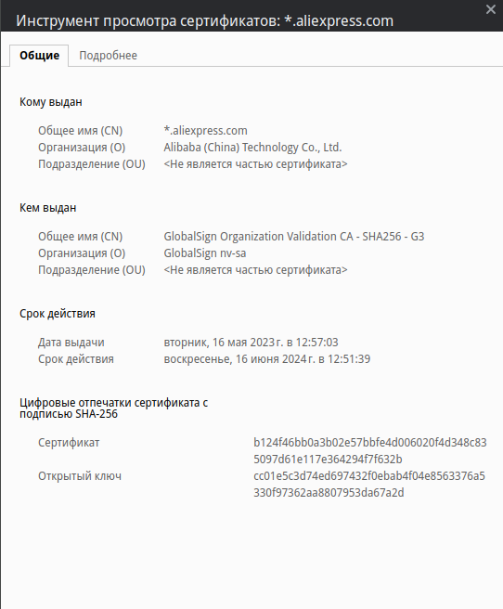

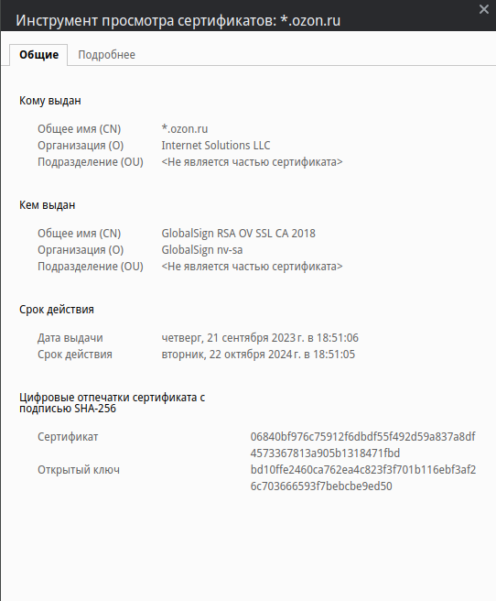

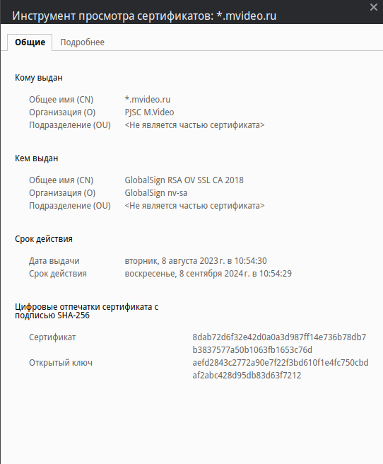

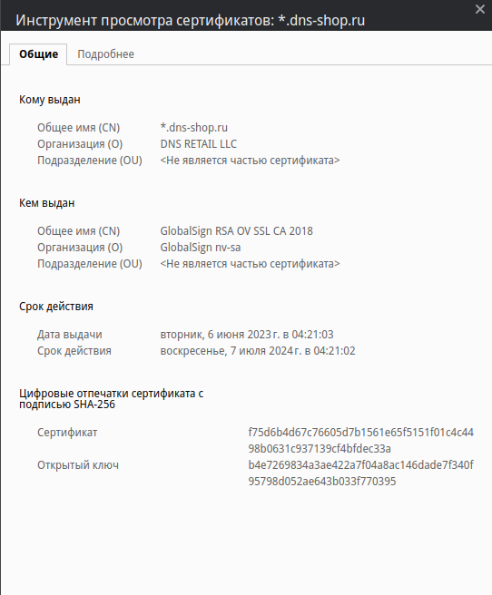

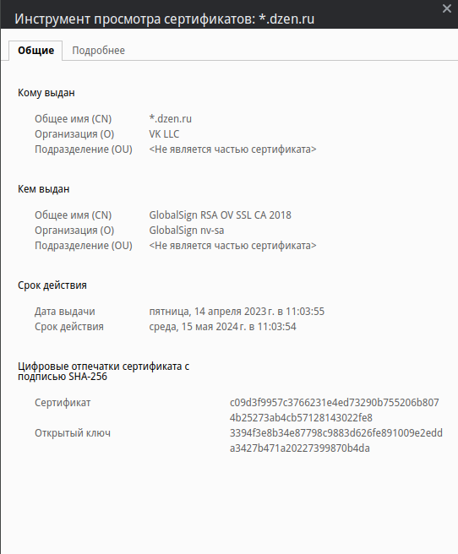

**Ответы на контрольные вопросы:**

1. SSL, TSL.
2. Enterprise, Standalone.
3. Запустить оснастку диспетчера устройств; раскрыть список ролей; добавить роль Служба сертификации Active Directory; определить тип центра сертификации.
4. Через встроенную консоль MMC.
5. Рассмотреть подробности о сертификатах пользователя через MMC или отобразить данные о сертификате в браузере нажав на замок и выбрав пункт Безопасное подключение.